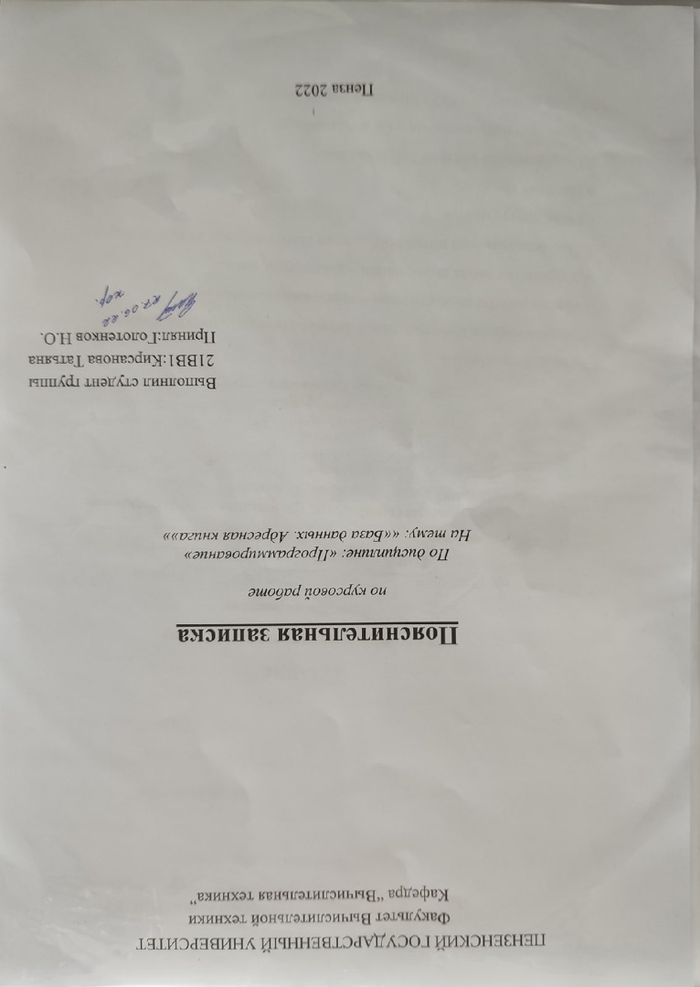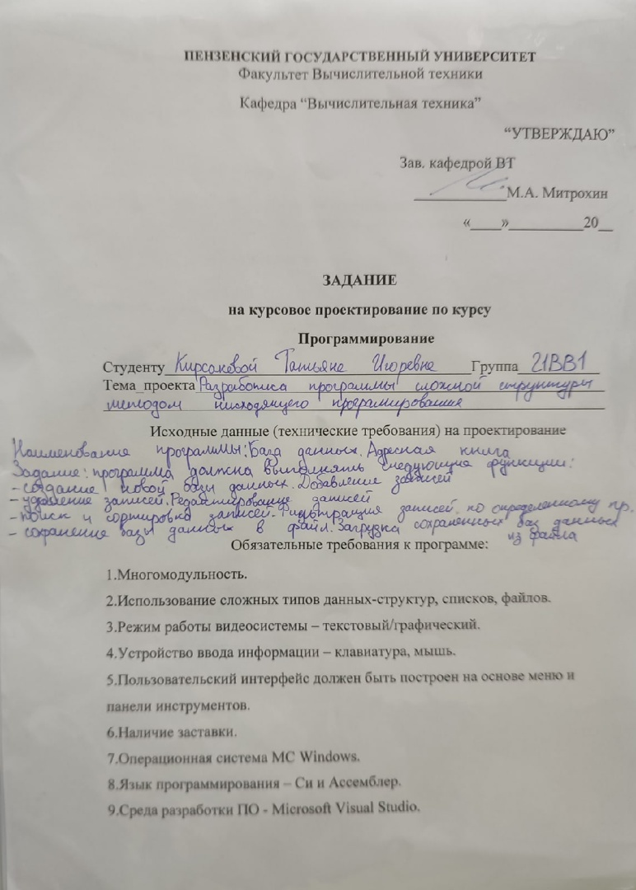

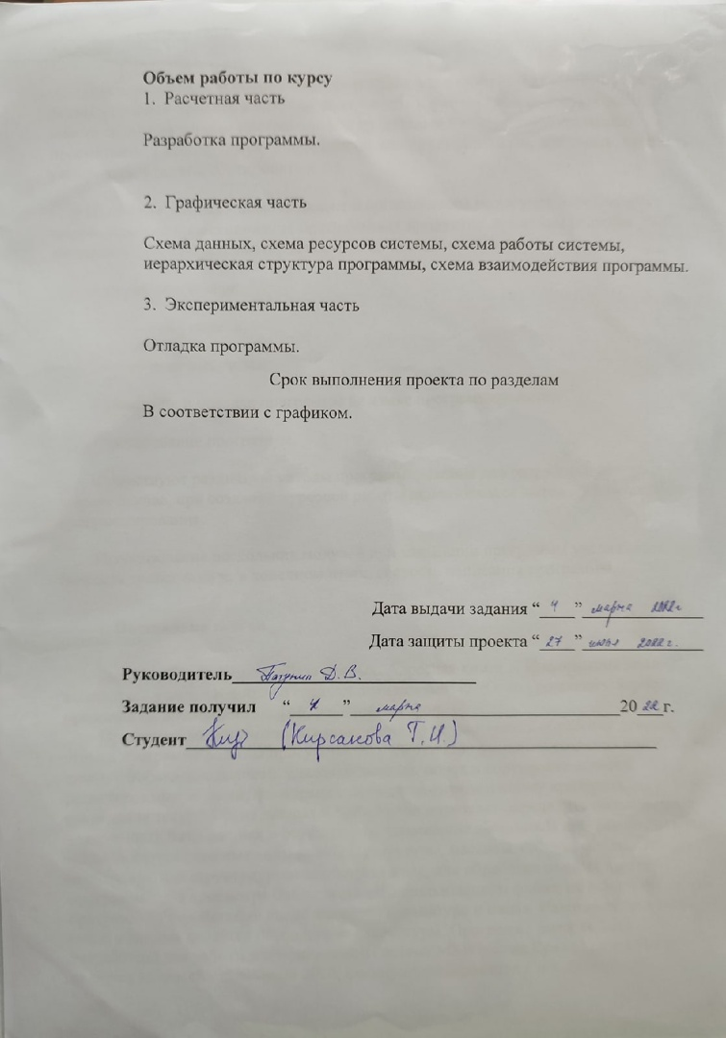

Содержание:
Введение 5
Постановка задач 6
2. Выбор решения 7
2.1 Определение необходимых модулей программы. 7
2.2 Определения структур базы данных 9
3 Описание разработки программы 10
4 Отладка и тестирование 13
5 Описание программы 14
6 Руководство пользователя 15
Заключение 19
Список используемых источников 20
Приложение 21
Результаты работы программы 21
Листинг программы 23

Введение.
При компьютерной обработке информации, упорядоченные каким-либо образом данные, принято хранить в базах данных - особых файлах, использование которых вместе со специальными программными средствами позволяет пользователю просматривать необходимую информацию, манипулировать ею, добавлять, изменять, копировать, удалять, сортировать и т.д.
Цель базы данных - помочь людям и организациям вести учет определенных вещей. Процесс проектирования программных продуктов, и в целом решения различных задач на компьютерах состоит из нескольких этапов:
- постановка задачи;
- построение модели;
- разработка алгоритма;
- написание и отладка программы на языке программирования;
- тестирование программы.
Существуют различные методы программирования для разработки программы. В данном случае, при создании курсовой работы использовался метод многомодульного программирования.
Использование нескольких модулей при написании программы увеличивает скорость трансляции и, в конечном итоге, скорость написания программы.

1. Постановка задачи.

Разработать программу «База данных. Адресная книга.». Информация должна выводиться в виде таблицы со следующими полями: ФИО, год рождения, адрес проживания, домашний телефон, рабочий телефон.
Программа должна позволять пользователю осуществлять обработку данных, для этого в программе должны присутствовать следующие функции: создание новой базы данных, добавление записей, удаление записей, поиск и сортировка записей, редактирование записей, фильтрация записей по определенному критерию, сохранение текущей базы данных в файл.Меню позволяет определить пользователю возможности базы данных и осуществить дальнейшие действия.В программе должны использоваться сложные типы данных: структуры, массивы, списки, файлы. Это необходимо для структурирования базы данных, для обработки данных в коде программы, для просмотра базы данных, с использованием файла, не используя запуск программы.Устройствами ввода являются клавиатура и мышь. Навигация по пунктам меню и данные вводятся посредством клавиатуры. Программа должна быть разработана для работы в операционной системе MSWindows.Средой разработки является MicrosoftVisualStudio 2010, языкпрограммирования Си и Ассемблер.

2. Выбор решения.
2.1. Определение необходимых модулей программы.

Разработанная программа состоит из 13 модулей:

- struct.cpp
- push.cpp
- spisok.cpp
- pri.cpp
- title.cpp
- pop.cpp
- search.cpp
- filtering.cpp
- editing.cpp
- load.cpp
- download.cpp
- b_sort.cpp
- Адресная книга.cpp

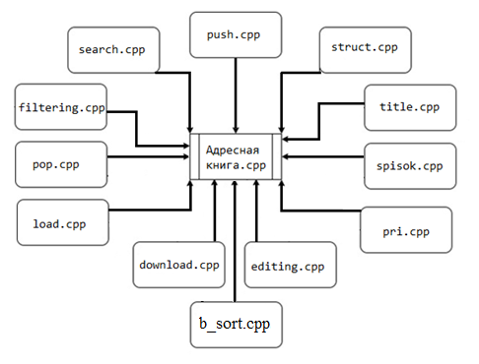

Рисунок 1. - Структура модулей программы

В файле push.cpp описана функция позволяющая заносить новые данные в базу данных.
В файле struct.cpp описана структура базы данных.
В файле title.cpp описана функция с ассемблерной вставкой, выводящая титульный лист на экран.
В файле spisok.cpp описана функция создания новой базы данных.
В файле pri.cpp описана функция, осуществляющая вывод базы данных на экран.
В файле editing.cpp описана функция редактирования базы данных.
В файле download.cpp описана функция позволяющая получить базу данных из файла.
В файле load.cpp описана функция позволяющая сохранить базу данных в файл.
В файле pop.cpp описана функция позволяющая удалить последнюю запись.
В файле filtering.cppописана функция позволяющая осуществлять фильтрацию по выбранному полю.
В файле search.cpp описана функция, которая позволяет находить в списке запись, с помощью исходного слова, в которой имеется данное слово.
В файле b_sort.cpp описаны функции сортировки базы данных.

Файл Адресная книга.cpp является связующим звеном, реализующим вышеописанные функции. В нем строится работа всех функции, навигационного меню и его подпунктов.

2.2. Определение структуры файла базы данных.
Была выбрана следующая структура:

typedefstructaddress_book
{
charfio[32], year[32], address[32], home_phone[32], office_phone[32];
address_book* next;
};

Поля fio(«ФИО»), year(«Год рождения»),address(«Адрес проживания»), home_phone(«Домашний телефон»), office_phone(«Рабочий телефон») представляют собой символьную последовательность, имеющую ограничение в 32 символа.
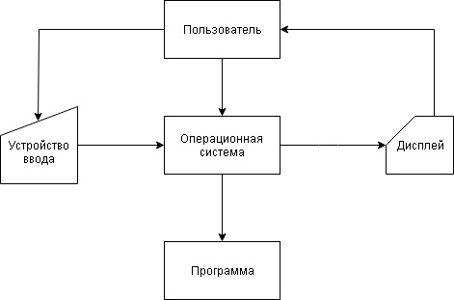
Рисунок 2. - Схема данных

3. Описание разработки программы.

В качестве среды программирования был выбран программный продукт MicrosoftVisualstudio 2010
Интерфейс базы данных представляет собой меню.Перемещение по пунктам меню осуществляется при помощи цифр от 1 до 10, вводимых с клавиатуры.
При создании базы данных, после ввода каждого узла динамического списка будет выводиться сообщение о прекращении создании базы данных. Прекращение создания осуществляется вводом с клавиатуры ‘*’.
Так как при повторном выборе пункта меню «Создать новую базу данных», исходная база данных автоматически сотрется для создания новой базы данных, в навигационном меню предусмотрен пункт для обновления базы данных «Добавить запись в базу данных». Данный пункт позволяет добавить новый узел в конец,существующей базы данных.
Для корректировки предусмотрена функция удаления узла, находящаяся в пункте «Удалить последнюю запись» навигационного меню.
Также в программе описаны такие пункты меню, как «Фильтрация», «Поиск». Первый пункт осуществляет возможность отбора данных по определенному критерию. Второй пункт дает пользователю возможность найти в базе данных необходимую информацию по определенному слову.
Пункт меню «Загрузить базу данных в файл» предоставляет возможность представить базу данных в текстовом формате, создавая для этого файл. Также пользователь вводит нужное ему имя файла и разрешение, после чего произойдет его создание и запись базы данных.
Пункт меню «Вывод списка на экран» позволяет в любой момент использования программы выбрать его и тем самым просмотреть содержимое существующей базы данных.
Пункт меню «Получить базу данных из файла» позволяет загрузить базу данных из файла в память программы.
Пункт меню «Редактирование базы данных» позволяет вносить изменения в уже существующую базу данных.
Пункт меню «Сортировка» позволяет сортировать базу данных по ФИО или году рождения.
После завершения работы с базой данных для выхода из программы существует пункт меню «Выход». После выполнения данного пункта существующая база данных будет удалена из памяти программы.

Разработка программы началась с файла spisok.cpp, в котором первой была написана основная функция для базы данных – это функция создания базы данныхspisok. Для быстрого поиска данных, находящихся в базе данных, была создана функция search(), которая осуществляет поиск по всем полям («ФИО», «Год рождения», «Адрес проживания», «Домашний телефон», «Рабочий телефон»). Затем были описаны функции для вывода созданной базы данных на экран – pri(),сохранения базы данных в файл – load().Также файл push.cpp содержит функцию push(), позволяющую добавить узел в конец базы данных. Также дляФункцияpop() позволяет удалить узел динамического списка. Функция filter() позволяет отфильтровать базу данных по введенному фильтру по всем возможным полям. Функция editing() позволяет редактировать базу данных. Функция b_sort()позволяет сортировать базу данных по двум полям ФИО и год рождения. Функциями информации и навигационного меню является функция main(). Функция main() является главной функцией проекта и находится в файле Адресная книга.cpp. Главной ее задачей является осуществление связи между информационными функциями и функциями, выполняющие задачи, указанные в навигационном меню и вывод навигационного меню. На экран печатается навигационное меню, после чего запрашивается ввод цифры от 1 до 11. Каждой цифре соответствует определенный пункт меню. После выбора пункта меню выбирается подпункт меню, затем вызывается нужная функция. Схема программы функции main() представлена на рисунке ниже.

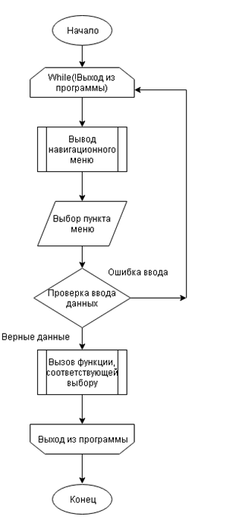
Рисунок 3. - Схема программы функции main()
В зависимости от пункта навигационного меню, после выбора может вызваться либо подменю, либо выполнение определенной функции. Алгоритм описанных действий представлен ниже на рисунке.
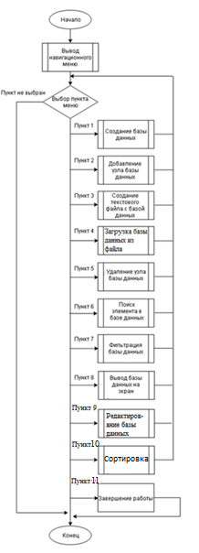
Рисунок 4. - Схема навигационного меню

4. Отладка и тестирование.
При создании проекта использовалась программа MicrosoftVisualStudio 2010. Она имеет все необходимые для разработки и отладки программы. Для отладки программы использовались: точки остановок, анализ содержимого локальных и глобальных переменных, пошаговое выполнение кода.

5. Описание программы.
После запуска программы появляется навигационное меню, содержащее пункты, которые имеют определенную нумерацию. Для выбора необходимого пункта меню доступен ввод цифры, которой соответствует определенный пункт меню. После ввода цифры осуществляется выполнение функции, то есть ожидается выполнение определенного действия, либо выводится подменю, в котором нужно выбрать необходимое действие.
Структура главного меню:
Основные функции для работы с базой данных:
1. Создать новую базу данных
2. Добавить запись в базу данных
3. Загрузить базу данных в файл
4. Получить базу данных из файла
5. Удалить последнюю запись
6. Поиск
7. Фильтрация
8. Вывод базы данных на экран
9. Редактирование базы данных
10. Сортировка БД
11. Выход

Ниже представлены схемы некоторых функций:
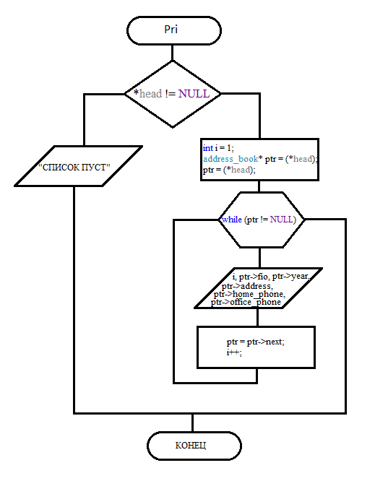
Рисунок 5. –Схема функции pri.cpp
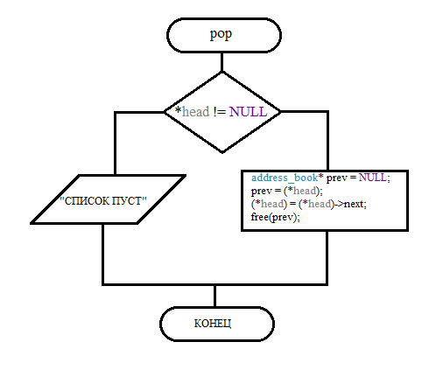
Рисунок 6. – Схема функции pop.cpp

6. Руководство пользователя

При запуске программы у нас появляется титульный лист.
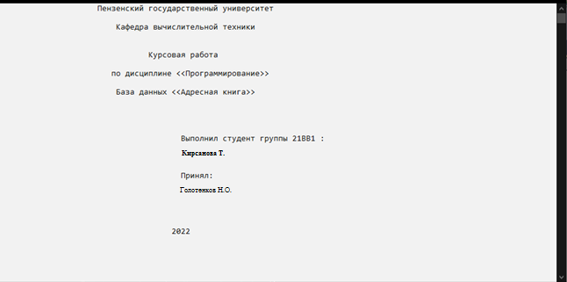

Рисунок 7. - Титульный лист

Программа предназначения для хранения данных для адресной книги. Программа имеет простой и удобный интерфейс. Пользователю предоставляются все возможности для работы с базой данных, описанные в пользовательском меню.
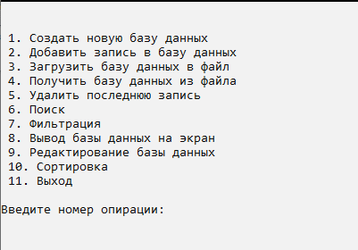

Рисунок 8. - Меню программы
Чтобы создать новую базу данных будет необходимо воспользоваться пунктом 1 навигационного меню. После чего необходимо заполнить требуемые поля или выбрать поле из списка.
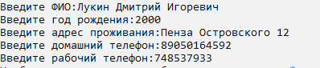

Рисунок 9. - Создание базы данных
Чтобы завершить создание базы данных нужно ввести звездочку.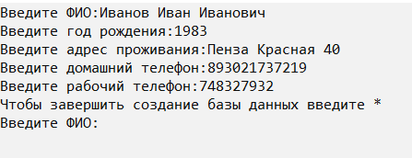
Рисунок 10. - Запрос на действие
Чтобы вывести на экран созданную базу данных необходимо воспользоваться 8-ым пунктом меню.
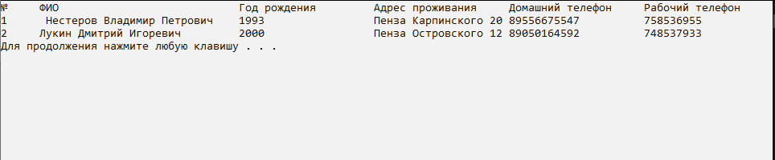

Рисунок 11. - Вывод базы данных
Для создания файла и записи в него созданной базы данных предназначен пункт меню 3
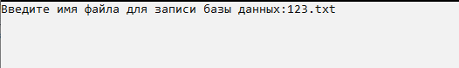

Рисунок 12. - Запись базы данных в файл
Результат будет записан в файле 123.txt.
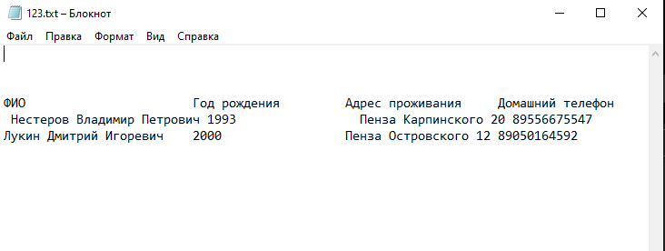

Рисунок 13. - Запись базы данных в файл data.txt
Для получения базы данных из файла нужно воспользоваться пунктом 4 и ввести название файла, из которого будет получена база данных.
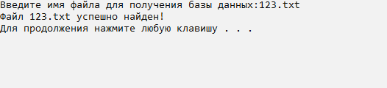

Рисунок 14. - Сообщение об успешном создании файла

Чтобы отфильтровать записи по значениям одного из полей в меню создан пункт 7. После выбора данного пункта появляется подменю, которое предлагает фильтрацию по доступным полям. Далее запрашивается выбор пункта в подменю и после этого выводится результат.
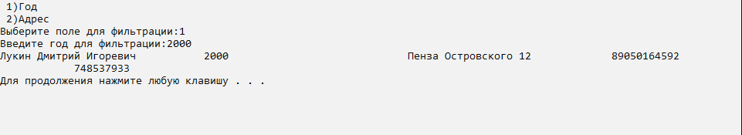

Рисунок 15. - Фильтрация
Для удаления последнего узла базы данных предназначен пункт меню под номером 5.

Если узел необходимо добавить, то следует воспользоваться 2-ым пунктом меню. Этот пункт позволяет добавлять узел в конец базы данных.
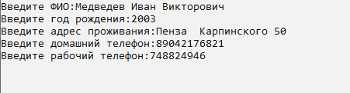

Рисунок 16. - Добавление узла базы данных
Пункт 6 в главное меню осуществляет поиск по слову.
Пользователь должен ввести слово, после чего выведется результат.

Заключение.
При выполнении данной курсовой работы были получены навыки работы с многомодульными программами, сложными типами данных, файлами, механизмами разработки меню и осуществления связи между каждым его пунктом и функциями для работы с базами данных. Получены и «усовершенствованы» навыки отладки тестирования программы в среде программирования MicrosoftVisualStudio 2010.
В процессе выполнения курсовой работы была создана программа «База данных. Адресная книга», предназначенная для хранения, передачи и обработки данных о ФИО,годе рождения, адресе проживания,домашнем и рабочем телефонах людей.

Список используемых источников:

- Об особенностях сохранения информации в базах данных 2016 / Н.В. Шамшина
- Эволюция структур управления данными 2011 / Ларионцева Е. А., Иванова Е. Ю.
- Целостность баз данных 2012/ Чуканов К.В. Чичикин Г.Я.
- Конструктор баз данных на основе сущностей и их реквизитов с возможностью нормализации 2011/ Виноградова М. В. Игушев Э. Г.
- Свойство однозначности построения структур данных 2011/ Виноградова М. В.
- Аналитический обзор традиционного подхода формирования реляционных таблиц с учетом использования существующей информации табличного вида 2012/ Брешенков А. В. Мин Т. Т

Приложение:
Результаты работы программы:

Рисунок 17. -Поиск по слову

Пункт 9 в главном меню позволяет редактировать записи в базе данных.
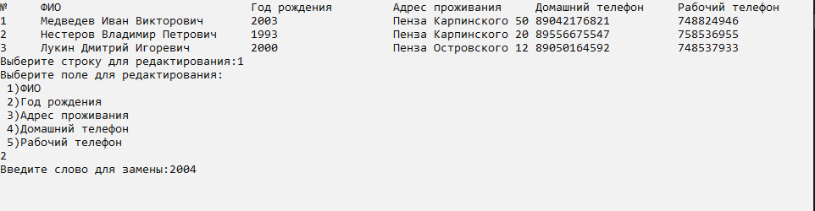

Рисунок 18. -Редактирование базы данных

Последний пункт меню под номером 10 выполняет сортировку по ФИО или по Году рождения.
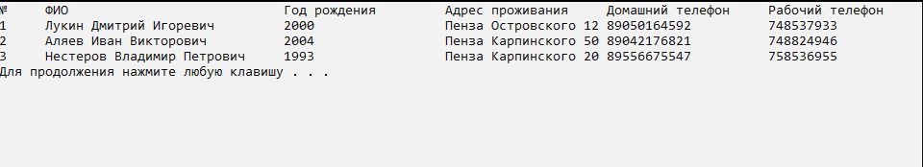

Рисунок 19. –Список до сортировки

Выбрали 1 пункт и отсортировали список по ФИО.
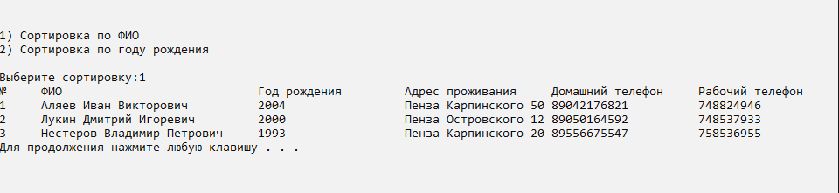

Рисунок 20. -Результат сортировки по ФИО

Выбрали 2 пункт и отсортировали по году рождения.
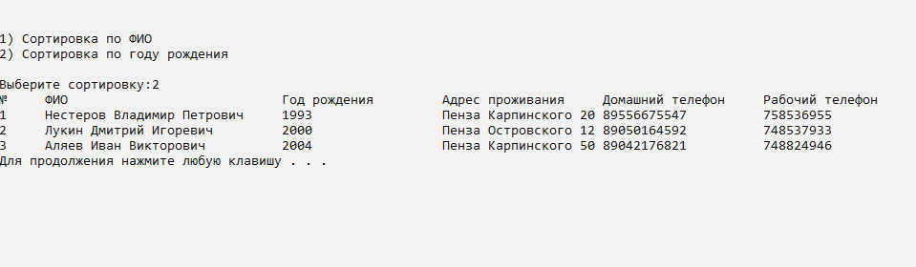

Рисунок 21. -Результат сортировки по году рождения

Последний 11 пункт осуществляет выход из программы.

Листинг программы:

Адреснаякнига.cpp
#include"stdafx.h"
#include<stdio.h>
#include<conio.h>
#include<string.h>
#include<stdlib.h>
#include<locale.h>
#include<Windows.h>
#include"book.h"

void main()
{
system("color f0");
SetConsoleCP(1251);
SetConsoleOutputCP(1251);
title();
system("pause");
int count;
address_book* head = NULL;
for (;;)
{
system("cls");
printf("\n\n 1. Создать новую базу данных\n 2. Добавить запись в базу данных\n 3. Загрузить базу данных в файл\n 4. Получить базу данных из файла\n 5. Удалить последнюю запись\n 6. Поиск\n 7. Фильтрация\n 8. Вывод базы данных на экран\n 9. Редактирование базы данных\n 10. Сортировка\n 11. Выход\n\n");
printf("Введите номер операции:");
scanf("%d", &count);
switch (count)
{
case 1:
system("cls");
spisok(&head);
break;
case 2:
{
system("cls");
charfio[32], year[32], address[32], home_phone[32], office_phone[32];
printf("Введите ФИО:");
gets(fio);
printf("Введите год рождения:");
gets(year);
printf("Введите адрес проживания:");
gets(address);
printf("Введите домашний телефон:");
gets(home_phone);
printf("Введите рабочий телефон:");
gets(office_phone);
push(&head, fio, year, address, home_phone, office_phone);
break;
}
case 3:
system("cls");
load(&head);
break;
case 4:
system("cls");
download(&head);
system("pause");
break;
case 5:
system("cls");
pop(&head);
system("pause");
break;
case 6:
system("cls");
search(&head);
system("pause");
break;
case 7:
system("cls");
filtering(&head);
system("pause");
break;
case 8:
system("cls");
fflush(stdin);
pri(&head);
system("pause");
break;
case 9:
system("cls");
editing(&head);
system("pause");
break;
case 10:
system("cls");
sort(&head);
pri(&head);
break;
case 11:
exit(0);
break;
}
}

}

book.h
#include"struct.cpp"
#include"push.cpp"
#include"spisok.cpp"
#include"pri.cpp"
#include"title.cpp"
#include"pop.cpp"
#include"search.cpp"
#include"filtering.cpp"
#include"editing.cpp"
#include"load.cpp"
#include"download.cpp"
#include"b_sort.cpp"

void sort(address_book** head);
voidsort_fio(address_book** head);
voidsort_year(address_book** head);
voidspisok(address_book** head);
void download(address_book** head);
void title();
void push(address_book** head, char* fio, char* year, char* address, char* home_phone, char* office_phone);
void pop(address_book** head);
void search(address_book** head);
void filtering(address_book** head);
void editing(address_book** head);
void load(address_book** head);
void download(address_book** head);
voidpri(address_book** head);

b_sort.cpp
voidsort_year(address_book** head)
{
charfio[32], year[32], address[32], home_phone[32], office_phone[32];
int size = 0;
address_book* ptr = (*head);
while (ptr != NULL)
{
ptr = ptr->next;
size++;
}
ptr = (*head);
for (int j = 1; j < size; j++)
{
ptr = (*head);
for (inti = 0; i< size - j; i++)
{
if (atoi(ptr->year) >atoi(ptr->next->year))
{
strcpy(fio, ptr->fio);
strcpy(year, ptr->year);
strcpy(address, ptr->address);
strcpy(home_phone, ptr->home_phone);
strcpy(office_phone, ptr->office_phone);

strcpy(ptr->fio, ptr->next->fio);
strcpy(ptr->year, ptr->next->year);
strcpy(ptr->address, ptr->next->address);
strcpy(ptr->home_phone, ptr->next->home_phone);
strcpy(ptr->office_phone, ptr->next->office_phone);

strcpy(ptr->next->fio, fio);
strcpy(ptr->next->year, year);
strcpy(ptr->next->address, address);
strcpy(ptr->next->home_phone, home_phone);
strcpy(ptr->next->office_phone, office_phone);
}
ptr = ptr->next;
}
}
}

voidsort_fio(address_book** head)
{
charfio[32], year[32], address[32], home_phone[32], office_phone[32];
int size = 0;
address_book* ptr = (*head);
while (ptr != NULL)
{
ptr = ptr->next;
size++;
}
ptr = (*head);
for (int j = 1; j < size; j++)
{
ptr = (*head);
for (inti = 0; i< size - j; i++)
{
if (ptr->fio[0] >ptr->next->fio[0])
{
strcpy(fio, ptr->fio);
strcpy(year, ptr->year);
strcpy(address, ptr->address);
strcpy(home_phone, ptr->home_phone);
strcpy(office_phone, ptr->office_phone);

strcpy(ptr->fio, ptr->next->fio);
strcpy(ptr->year, ptr->next->year);
strcpy(ptr->address, ptr->next->address);
strcpy(ptr->home_phone, ptr->next->home_phone);
strcpy(ptr->office_phone, ptr->next->office_phone);

strcpy(ptr->next->fio, fio);
strcpy(ptr->next->year, year);
strcpy(ptr->next->address, address);
strcpy(ptr->next->home_phone, home_phone);
strcpy(ptr->next->office_phone, office_phone);
}
ptr = ptr->next;
}
}
}

void sort(address_book** head)
{
int a;
printf("\n\n1) Сортировка по ФИО\n2) Сортировка по году рождения\n\nВыберите сортировку:");
scanf("%d", &a);
switch (a)
{
case 1:
sort_fio(head);
pri(head);
system("pause");
break;
case 2:
sort_year(head);
pri(head);
system("pause");
break;
default:
break;
}
}

struct.cpp
typedefstructaddress_book
{
charfio[32], year[32], address[32], home_phone[32], office_phone[32];
address_book* next;
};

Search.cpp
void search(address_book** head)
{
char name[32];
address_book* ptr = (*head);
fflush(stdin);
printf("Введите слово для поиска:");
gets(name);
if (ptr == NULL)
printf("СПИСОК ПУСТ!");
else
printf("Результат поиска:");
while (ptr != NULL)
{
if (strstr(ptr->fio, name) != NULL)
printf("%-32s %-32s %-32s %-32s %-32s\n", ptr->fio, ptr->year, ptr->address, ptr->home_phone, ptr->office_phone);
if (strstr(ptr->year, name) != NULL)
printf("%-32s %-32s %-32s %-32s %-32s\n", ptr->fio, ptr->year, ptr->address, ptr->home_phone, ptr->office_phone);
if (strstr(ptr->address, name) != NULL)
printf("%-32s %-32s %-32s %-32s %-32s\n", ptr->fio, ptr->year, ptr->address, ptr->home_phone, ptr->office_phone);
if (strstr(ptr->home_phone, name) != NULL)
printf("%-32s %-32s %-32s %-32s %-32s\n", ptr->fio, ptr->year, ptr->address, ptr->home_phone, ptr->office_phone);
if (strstr(ptr->office_phone, name) != NULL)
printf("%-32s %-32s %-32s %-32s %-32s\n", ptr->fio, ptr->year, ptr->address, ptr->home_phone, ptr->office_phone);
ptr = ptr->next;
}
}

Push.cpp

void push(address_book** head, char* fio, char* year, char* address, char* home_phone, char* office_phone)
{
address_book* tmp;
tmp = newaddress_book;
strcpy(tmp->fio, fio);
strcpy(tmp->year, year);
strcpy(tmp->address, address);
strcpy(tmp->home_phone, home_phone);
strcpy(tmp->office_phone, office_phone);
tmp->next = (*head);
(*head) = tmp;
}

Pri.cpp
voidpri(address_book** head)
{
if (*head != NULL)
{
inti = 1;
address_book* ptr = (*head);
ptr = (*head);
printf(" %-32s %-32s %-32s %-32s %-32s\n", "ФИО", "Год рождения", "Адрес проживания", "Домашний телефон", "Рабочий телефон");
while (ptr != NULL)
{
printf("%-5d %-32s %-32s %-32s %-32s %-32s\n", i, ptr->fio, ptr->year, ptr->address, ptr->home_phone, ptr->office_phone);
ptr = ptr->next;
i++;
}
}
else
{
printf("СПИСОК ПУСТ!");
}
}

Pop.cpp
void pop(address_book** head)
{
if ((*head) != NULL)
{
address_book* prev = NULL;
prev = (*head);
(*head) = (*head)->next;
free(prev);
}
else
{
printf("\nСПИСОК ПУСТ\n\n");
}
}

Load.cpp
void load(address_book** head)
{
FILE* S;
address_book* ptr = (*head);
char name[32];
fflush(stdin);
fprintf(stdout, "%s", "Введите имя файла для записи базы данных:");
scanf("%s", &name);
while ((S = fopen(name, "w")) == (NULL))
{
fprintf(stdout, "%s", "Указанный файл не найден!\nВведите имя файла для записи базы данных еще раз:");
scanf("%s", &name);
}
fprintf(stdout, "Файл %s успешно найден!\n", name);
if ((*head) != NULL)
{
address_book* ptr = *head;
fprintf(S, "\n\n\n%-25s %-20s %-20s %-20s %-20s\n", "ФИО", "Год рождения", "Адрес проживания", "Домашний телефон", "Рабочий телефон");
while (ptr != NULL)
{
fprintf(S, "%-25s %-20s %-20s %-20s %-20s\n", ptr->fio, ptr->year, ptr->address, ptr->home_phone, ptr->office_phone);
ptr = ptr->next;
}
}
else
{
printf("\nСПИСОК ПУСТ\n\n");
}
fclose(S);
}

Filtering.cpp
void filtering(address_book** head)
{
address_book* ptr = (*head);
fflush(stdin);
fflush(stdout);
char number[32];
inti;
printf(" 1)Год\n 2)Адрес\nВыберите поле для фильтрации:");
scanf("%d", &i);
fflush(stdin);
switch (i)
{
case 1:
fflush(stdin);
printf("Введите год для фильтрации:");
gets(number);
while (ptr != NULL)
{
if (strstr(ptr->year, number) != NULL)
printf("%-32s %-32s %-32s %-32s %-32s\n", ptr->fio, ptr->year, ptr->address, ptr->home_phone, ptr->office_phone);
ptr = ptr->next;
}
break;

case 2:
fflush(stdin);
printf("Введите улицу, дом или город для фильтрации:");
gets(number);
while (ptr != NULL)
{
if (strstr(ptr->address, number) != NULL)
printf("%-32s %-32s %-32s %-32s %-32s\n", ptr->fio, ptr->year, ptr->address, ptr->home_phone, ptr->office_phone);
ptr = ptr->next;
}
break;
default: printf("Неправильный ввод");
}
}

Download.cpp

void download(address_book** head)
{
FILE* S;
char name[32], fio[32], year[32], address[32], home_phone[32], office_phone[32];
*head = NULL;
fprintf(stdout, "%s", "Введите имя файла для получения базы данных:");
scanf("%s", &name);
while ((S = fopen(name, "r")) == (NULL))
{
fprintf(stdout, "%s", "Указанный файл не найден!\nВведите имя файла для получения базы данных еще раз:");
scanf("%s", &name);
}
fprintf(stdout, "Файл %s успешно найден!\n", name);
if (!feof(S))
{

fseek(S, 117, SEEK_SET);
while (!feof(S))
{
fgets(fio, 26, S);
fseek(S, 1, SEEK_CUR);
fgets(year, 21, S);
fseek(S, 1, SEEK_CUR);
fgets(address, 21, S);
fseek(S, 1, SEEK_CUR);
fgets(home_phone, 21, S);
fseek(S, 1, SEEK_CUR);
fgets(office_phone, 22, S);
if (!feof(S))
push(head, fio, year, address, home_phone, office_phone);
}
}
else
{
printf("\nСПИСОК ПУСТ\n\n");
}
fclose(S);
}

spisok.cpp

voidspisok(address_book** head)
{
fflush(stdin);
charfio[32], year[32], address[32], home_phone[32], office_phone[32];
printf("Введите ФИО:");
gets(fio);
for (;;)
{
fflush(stdin);
printf("Введите год рождения:");
gets(year);
printf("Введите адрес проживания:");
gets(address);
printf("Введите домашний телефон:");
gets(home_phone);
printf("Введите рабочий телефон:");
gets(office_phone);
push(head, fio, year, address, home_phone, office_phone);
printf("Чтобы завершить создание базы данных введите *\nВведите ФИО:");
gets(fio);
if (fio[0] == '*')
break;
}
}

title.cpp
void title()
{
char title[] = " Пензенский государственный университет\n\n Кафедра вычислительной техники\n\n\n Курсовая работа\n\n по дисциплине<<Программирование>>\n\n База данных<<Адресная книга>>\n\n\n\n\n Выполнил студентг руппы21ВВ1:\n\n Кирсанова Т..n\n Принял:\n\n Голотенков Н.О.\n\n\n\n 2022\n\n";
__asm
{
xoreax, eax
leaeax, title
pusheax
calldwordptr[printf]
addesp, 4
}
_getch();
}

editing.cpp
void editing(address_book** head)
{
address_book* ptr = (*head);
int number, i = 0;
char name[32];
pri(head);
if (ptr != NULL)
{
while (ptr != NULL)
{
i++;
ptr = ptr->next;
}
i--;
ptr = (*head);
printf("Выберите строку для редактирования:");
scanf("%d", &number);
i -= number;
for (; i> 0; i--)
ptr = ptr->next;
printf("Выберите поле для редактирования:\n 1)ФИО\n 2)Год рождения\n 3)Адрес проживания\n 4)Домашний телефон\n 5)Рабочий телефон\n");
scanf("%d", &i);
fflush(stdin);
printf("Введите слово для замены:");
gets(name);
switch (i)
{
case 1:
strcpy(ptr->fio, name);
case 2:
strcpy(ptr->year, name);
case 3:
strcpy(ptr->address, name);
case 4:
strcpy(ptr->home_phone, name);
case 5:
strcpy(ptr->office_phone, name);
default: break;
}

}
else {
printf("СПИСОК ПУСТ!");
}
}

